LAPORAN PRAKTIKUM JARINGAN KOMPUTER PRAKTIKUM 1
MEMBUAT KABEL STRIGHT
Dosen Pengampu : Nurhuda S.Pd.,M.Pd


Disusun oleh:
Nurul izzah
H0725320
PTI B

PENDIDIKAN TEKNOLOGI INFORMASI
FAKULTAS KEGURUAN DAN ILMU PENDIDIKAN
UNIVERSITAS SULAWESI BARAT
2026

- Tujuan Praktikum
- Memahami konsep dan fungsi Access Control List (ACL) pada jaringan komputer.
- Mampu mengonfigurasi ACL pada perangkat Cisco menggunakan Command Line Interface (CLI).
- Mampu memblokir akses host tertentu berdasarkan alamat IP menggunakan ACL.
- Mampu melakukan verifikasi dan pengujian hasil konfigurasi ACL.
.

- Teori Dasar
- Pengertian Acces Control List (ACL)
Access Control List (ACL) adalah daftar aturan yang digunakan untuk mengatur dan mengendalikan hak akses pengguna, grup, maupun perangkat terhadap sumber daya dalam suatu sistem atau jaringan. Dalam jaringan komputer, ACL berfungsi sebagai mekanisme keamanan yang memungkinkan administrator menentukan siapa yang dapat mengakses suatu sumber daya dan tindakan apa yang dapat dilakukan. Pada perangkat Cisco, ACL digunakan untuk mengontrol lalu lintas paket data yang melewati router atau switch dengan menerapkan aturan permit (mengizinkan) dan deny (menolak). Paket data yang sesuai dengan aturan permit akan diteruskan, sedangkan paket yang memenuhi aturan deny akan diblokir. ACL dapat diterapkan untuk menyaring lalu lintas yang masuk (inbound) maupun yang keluar (outbound) dari jaringan.
Selain berfungsi sebagai sistem keamanan, ACL juga digunakan sebagai teknik packet filtering untuk mengatur aliran lalu lintas jaringan, meningkatkan Quality of Service (QoS), dan mengoptimalkan kinerja jaringan. Dengan penerapan ACL, administrator dapat menentukan host, subnet, atau layanan tertentu yang diperbolehkan maupun ditolak aksesnya, sehingga dapat mencegah akses tidak sah dan mengurangi risiko serangan pada jaringan komputer. Oleh karena itu, ACL menjadi salah satu fitur penting dalam pengelolaan jaringan karena mampu meningkatkan keamanan, menjaga stabilitas jaringan, dan memastikan sumber daya hanya dapat diakses oleh pihak yang berwenang. Jenis-jenis ACL pada Cisco antara lain Standard ACL, Extended ACL.

- Jenis-Jenis ACL Cisco
Adapun jenisnya yaitu:
- Standard ACL
Standard Access Control List (ACL) merupakan jenis ACL yang hanya memeriksa alamat IP sumber (source IP address) dari paket data yang melewati router. ACL ini digunakan untuk mengizinkan atau menolak akses berdasarkan asal paket tanpa memperhatikan alamat tujuan, protokol, maupun nomor port yang digunakan. Oleh karena itu, Standard ACL cocok digunakan untuk pembatasan akses yang sederhana, seperti memblokir atau mengizinkan host atau jaringan tertentu agar dapat mengakses suatu sumber daya dalam jaringan.
- Extended ACL
Extended Access Control List (ACL) merupakan jenis ACL yang mampu memeriksa lebih banyak parameter dibanding Standard ACL, yaitu alamat IP sumber, alamat IP tujuan, jenis protokol (misalnya ICMP, TCP, atau UDP), serta nomor port layanan tertentu. Dengan kemampuan tersebut, Extended ACL dapat melakukan penyaringan paket secara lebih rinci dan spesifik sesuai layanan atau tujuan komunikasi. ACL ini cocok digunakan ketika administrator ingin mengontrol akses terhadap layanan tertentu, seperti hanya mengizinkan HTTP, memblokir Telnet, atau membatasi komunikasi antar jaringan tertentu.

- Fungsi ACL
Yaitu :
- ACL melakukan penyaringan paket (packet filtering) dengan memeriksa alamat IP, protokol, dan port pada setiap paket data, kemudian menentukan apakah paket tersebut diizinkan atau ditolak sesuai aturan yang telah dibuat.
- ACL digunakan untuk mencegah akses tidak sah dengan memblokir host atau subnet tertentu serta berfungsi sebagai mekanisme keamanan dasar yang membantu melindungi jaringan dari berbagai ancaman dan serangan.
- ACL berfungsi mengatur hak akses pengguna atau perangkat dengan menentukan sumber daya yang dapat diakses, sehingga hanya perangkat atau segmen jaringan tertentu yang diizinkan mengakses server maupun internet.

- Alat dan Bahan

- Laptop/pc
- Cisco Paket Tracer
- Router Cisco
- Switch
- Kabel Jaringan

- Langkah Praktikum CLI Memblokir Akses Host
Ketik perintah konfigurasi
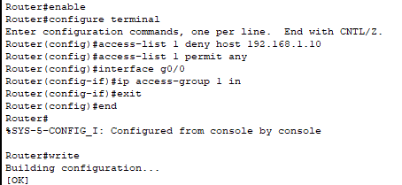

Membuat perintah ACL
Konfigurasi untuk memblokir host dengan menggunakan ip 192.168.1.10

Menerapkan ACL pada interface

Menyimpan konfigurasi

Verifikasi Konfigurasi
Dengan status up/up, yang menunjukkan bahwa interface aktif.
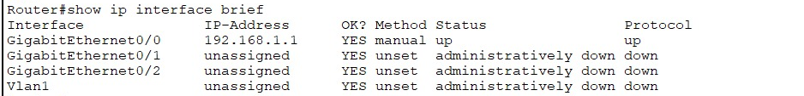

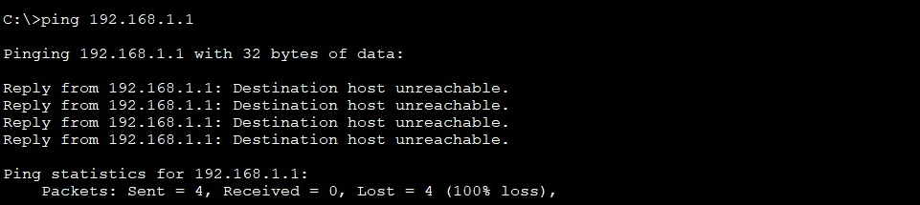
Pengujian Konektivitas

Penjelasan:
Hasil pengujian menunjjukan Destination Host Unreachable dan paket loss 100% yang membuktikan ACL berhasil memblokir akses host.

- Analisis Data
Berdasarkan hasil pengujian, ACL berhasil memblokir host dengan alamat IP yang telah ditentukan. Hal ini dibuktikan dengan munculnya pesan Destination Host Unreachable dan packet loss 100% saat dilakukan pengujian konektivitas. Hasil tersebut menunjukkan bahwa ACL bekerja dengan baik dalam mengontrol akses dan meningkatkan keamanan jaringan.

- Kesimpulan dan Saran
- Kesimpulan
Berdasarkan hasil praktikum yang telah dilakukan, Access Control List (ACL) berhasil dikonfigurasi pada router Cisco untuk memblokir akses host dengan alamat IP tertentu. Konfigurasi dilakukan melalui Command Line Interface (CLI) dengan membuat aturan ACL dan menerapkannya pada interface yang digunakan. Hasil pengujian konektivitas menunjukkan pesan Destination Host Unreachable dan packet loss sebesar 100%, yang menandakan bahwa host yang diblokir tidak dapat mengakses jaringan tujuan. Dengan demikian, ACL terbukti dapat digunakan sebagai mekanisme keamanan jaringan untuk mengontrol lalu lintas data, membatasi akses perangkat tertentu, serta melindungi jaringan dari akses yang tidak diizinkan.

- Saran
Dalam melakukan konfigurasi ACL, diperlukan ketelitian dalam memasukkan setiap perintah agar aturan yang dibuat dapat berjalan sesuai dengan tujuan yang diinginkan. Selain itu, administrator perlu memahami alamat IP sumber, alamat IP tujuan, serta interface yang akan diterapkan ACL agar tidak terjadi kesalahan yang dapat mengganggu komunikasi jaringan. Setelah konfigurasi selesai, sebaiknya dilakukan verifikasi dan pengujian menggunakan perintah yang sesuai untuk memastikan ACL telah bekerja dengan benar. Praktikum selanjutnya dapat dikembangkan dengan menerapkan Extended ACL sehingga pengendalian akses dapat dilakukan secara lebih spesifik berdasarkan alamat IP, protokol, maupun port layanan tertentu.

Daftar Isi

